Чирмышева Татьяна Владимировна
МАДОУ № 6 д/с «Ребинка»
г. Туринск Свердловская обл.
Воспитатель
Развиваем мелкую моторику у дошкольников
Уважаемые родители и педагоги предлагаю вашему вниманию одну из своих развивающих книжек "Развивашка". Это пособие для развития мелкой моторики рук у дошколят
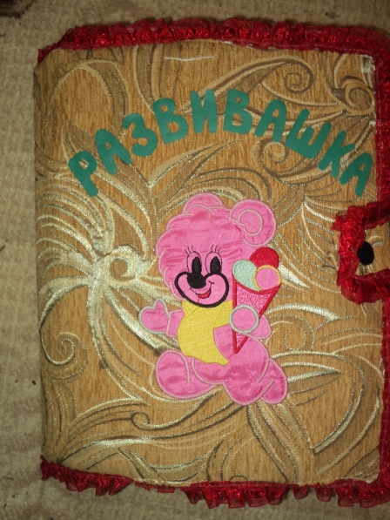
Это разноцветная книга с рисунками, которые выполнены из различных материалов, максимально приближенных к оригиналу. Для этого при изготовлении тактильной книги используются различные виды рукоделия: вышивка, вязание крючком и спицами (растения, мягкая игрушка (главные герои, животные, бисер (дождь, лужи – ощущение мокрого и холодного) и т. д.
Читая тактильную книгу (иными словами, ощупывая предметы пальчиками, ребенок знакомится со сказкой, природными явлениями, животным миром и т. д. Нащупывая мелкие предметы из различных материалов, ребенок ассоциативно связывает их с настоящими предметами.
С помощью тактильных книг ребенок впервые получает представление об очень крупных или, наоборот, очень мелких предметах, которые невозможно обследовать руками в реальных пропорциях. Некоторые объекты в книге могут издавать звуки: шуршать, звенеть, шелестеть.
Главная функция тактильных книг – помощь ребенку в обследовании и восприятии окружающего мира, развитие мелкой моторики рук.
На первой страничке нас встречает улитка. В домике, который она носит на себе, спрятана горошинка. Горошинку можно передвигать по спирали. Здесь же мы украшаем полянку цветами и считаем на волшебных счетах.
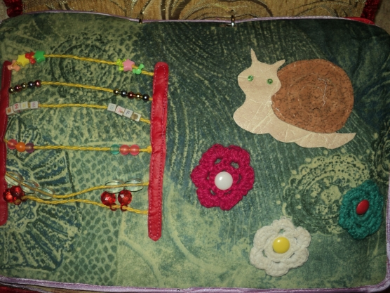
Сказочный домик. Для того. чтобы узнать кто в нем живет, нужно подобрать к замку нужный ключик. Солнце на металлической кнопке, а тучка на липучке.
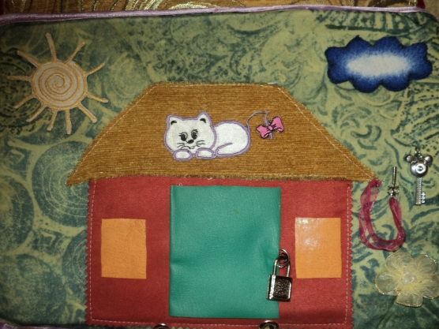
На волшебной полянке мы встречаем одуванчик. Его бутон крепиться к стебельку при помощи липучки.
У Подсолнуха листочки прикрепляются при помощи резинки.
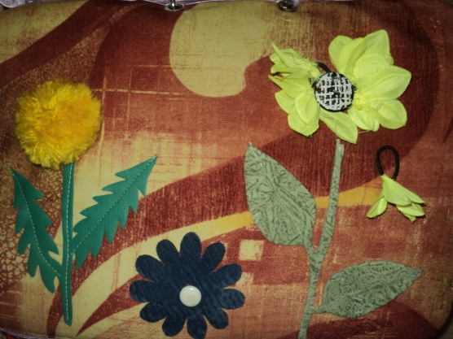

При помощи этих замечательных рыбок на липучках можно закреплять пространственную ориентировку.
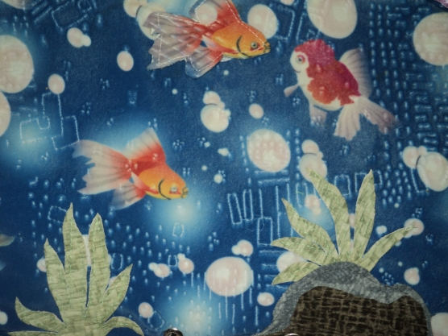
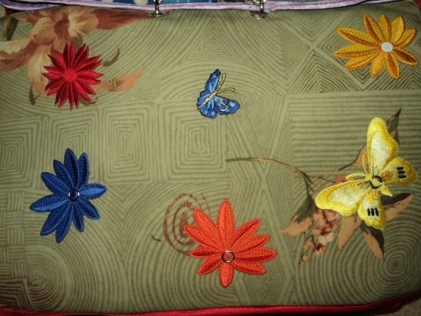

На деревянный стержень одеваем колечки разного цвета, из разных видов ткани, методом убывания и получаем - восхитительную пирамидке
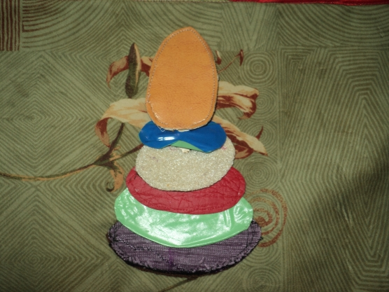
Яблоня увешанная спелыми яблоками. Чтобы сорвать яблочко нужно отремонтировать лестницу. (Ступеньки на металлических крючках)
Расстегнув застежку на дереве, мы попадаем в дупло, а там нас встречает белочка.
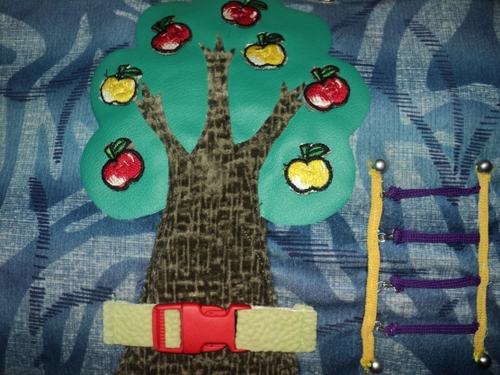
Рукавичка наполнена - рисом, перчатка - горохом. На ощупь деткам нужно определить чем наполнена рукавичка и перчатка.
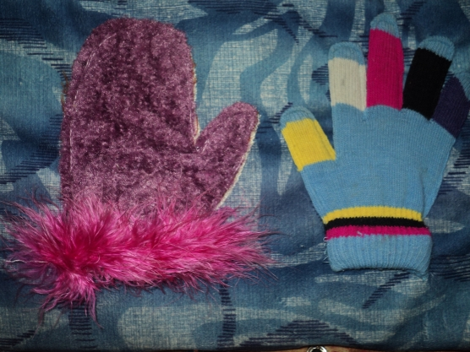
Украшаем мухомор. На крючки одеваем пуговицы обтянутые белой тканью.
Полянку украшаем цветами при помощи пуговиц
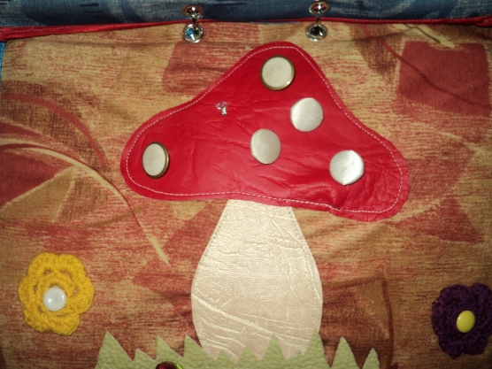
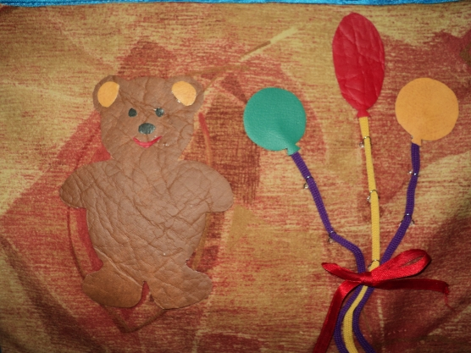
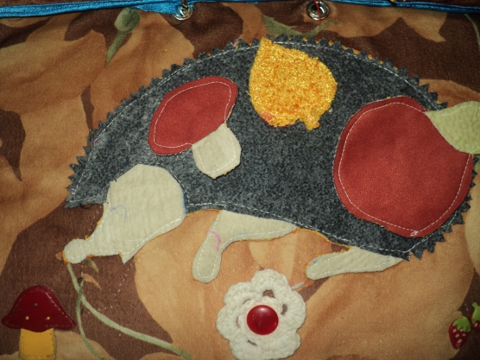
Большое сердечко шуршит и при нажатии на его говорит "Я тебя люблю"
маленькое сердечко на липучке
Для этой страницы мне понадобились горлышки и пробки от пластиковых
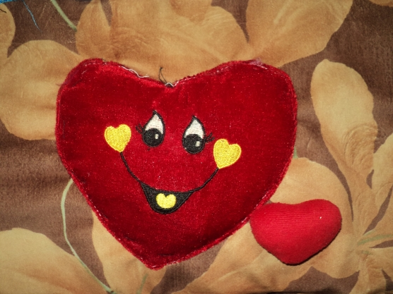
Для этой страницы мне понадобились горлышки и пробки от пластиковых бутылок разного размера. Чтоб наше транспортное средство начало движение, нужно подобрать соответствующие колеса. Открыв молнию на кузове можно узнать, что везет данное транспортное средство. При помощи светофора закрепляем значение сигналов светофора.
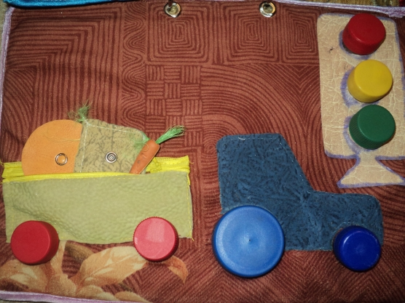
На данной страничке мы собираем снеговика, украшаем елочку бусами и новогодними игрушками, которые спрятаны в волшебном мешочке.
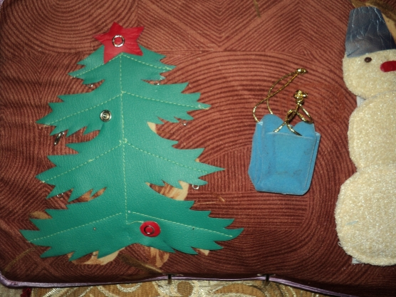
Дети с огромным удовольствием играют!

